

Universidad de Guayaquil

Ciencias Matemáticas y Físicas

Carrera de Software

**Proyecto Segundo Parcial**

**Integrantes:**

Espinoza de los Monteros Iván

Sánchez Paiva Jordy

Lino Jaime Kevin

**Curso y Paralelo**:

Verificación y Validación de Software 8-1

**Docente:**

Ing. Ángel Cuenca Ortega

**Ciudad, fecha:**

Guayaquil, 16 de marzo del 2023

**Objetivos**

**Objetivo General**

Analizar de forma estática y dinámica el proyecto de “Gestión de Venta de Boletos para una cooperativa de Transporte” realizado previamente, con la finalidad de realizar los planes de prueba para el testing, además de cubrir todas las temáticas tratadas en el parcial.

**Objetivos Específicos**

**Objetivo 1**

Obtener una visión general sobre el análisis estático y dinámico aplicado al Software.

**Objetivo 2**

Comprender el uso adecuado del criterio de caminos y bucles utilizado para el testing de Software.

**Objetivo 3**

Documentar los procesos realizados dentro del análisis estático y dinámico del Software, de modo que sea de utilidad para futuros proyectos.

**Índice general**

Análisis dinámico aplicando criterio de caminos y bucles 1

Desarrollo de grafos 1

Grafo #1 1

Grafo #2 2

Grafo #3 3

Conclusiones 5

Referencias 6

Anexos 7

# Análisis dinámico aplicando criterio de caminos y bucles

## Desarrollo de grafos

### Grafo #1

Método analizado: ValidarCedula(string cedula)

Clase: Validacion.cs

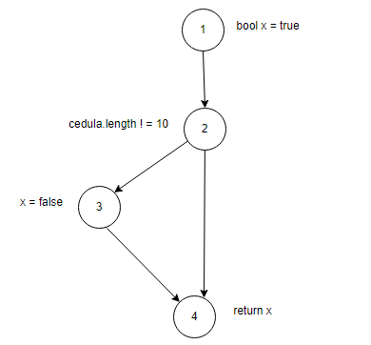

Caminos = ([1,2,3,4], [1,2,4])

Tcc = {(cedula.length = 5 ),(cedula.length = 10 }

### Grafo #2

Método analizado: ValidarDataGridVacio (DataGridView dataGridInf)

Clase: ConsultasProcedimientos.cs

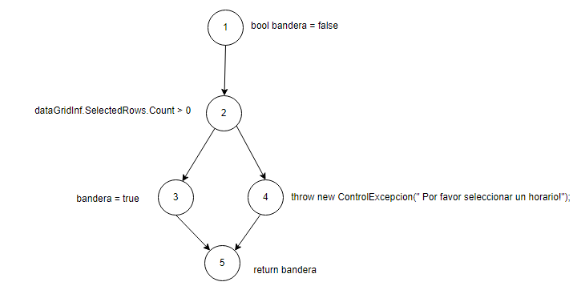

Caminos = ([1,2,3,5], [1,2,4,5])

Tcc = {(dataGridInf.SelectedRows.Count = 2 ),( dataGridInf.SelectedRows.Count = 0)}

### Grafo #3

Método analizado: validarEmail (string email)

Clase: Validacion.cs

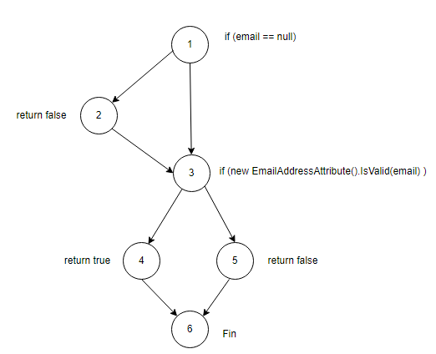

Caminos = ([1,2,3,4,6], [1,2,3,5,6], [1,3,4,6], [1,3,5,6])

Tcc = {(email = null, IsValid(email) = true), (email = null, IsValid(email) = false), (email = “ivan@gmail.com”, IsValid(email) = true), (email = “ivan@gmail.com”, IsValid(email) = false)}

# Conclusiones

# Referencias

# Anexos

* Repositorio #1 (Proyecto original)

<https://github.com/AngelChavarrea/GestionBoletoProyecto>

* Repositorio #2 (Desarrollo del proyecto grupal)

<https://github.com/IvanEspiM/G2-VVS-Proyecto-P2>